LÀM THẾ NÀO ĐỂ THỰC HIỆN TỐT ACE NĂM HỌC!
10 cách hiệu quả mà gia đình có thể giúp con cái của mình
- Thiết lập các thói quen buổi sáng và buổi tối, bao gồm cả khoảng thời gian cố định để hoàn thành bài tập về nhà.
- Lập kế hoạch dự phòng để đưa con quý vị đến trường trong trường hợp quý vị không thể đưa con đi học.
- Lên lịch các cuộc hẹn khám bệnh và các kỳ nghỉ ngoài giờ học hoặc trong các kỳ nghỉ.
- Hỏi con quý vị về bài tập ở trường của trẻ, xem xét sự tiến bộ của trẻ và thường xuyên tham gia cùng trẻ.
- Nói chuyện với giáo viên của trẻ để thảo luận về bất kỳ mối quan tâm nào và cập nhật thông tin về việc nghỉ học và theo kịp bài tập ở trường.
- Nắm được bạn bè của con quý vị và đảm bảo rằng trẻ cảm thấy an toàn trước những kẻ bắt nạt, đe dọa trực tuyến và các mối đe dọa khác.
- Giữ cho con quý vị khỏe mạnh bằng cách lên lịch chích ngừa cúm và các mũi chích ngừa bắt buộc khác.
- Giải quyết các vấn đề về hành vi và nói chuyện với giáo viên nếu quý vị nhận thấy những thay đổi trong thái độ của con.
- Tìm hiểu chính sách chuyên cần của trường và kiểm tra sự vắng mặt và điểm số của con quý vị một cách thường xuyên.
- Cập nhật thông tin với các nhân viên của trường học, giáo viên, các chương trình sau giờ học, các cơ quan cộng đồng và các phụ huynh khác nếu quý vị cần giúp đỡ.
Chúng tôi muốn giúp đỡ con quý vị:
ATTEND (CHUYÊN CẦN) – bằng cách có mặt để học tập từ xa hoặc tại trường với cảm giác phấn chấn,
an toàn và thân thuộc
COMMIT (TÍCH CỰC) – bằng cách biểu lộ sự chuyên tâm học tập, cảm nhận được sự kết nối với những gì mình đang được dạy
ENGAGE (THAM GIA) – bằng cách thể hiện quá trình học tập với cảm giác tự tin và hoàn thành nhiệm vụ
#AttendanceMatters #ACEit
Theo dõi E3 Alliance trên
Instagram, Facebook và Twitter.

ace.e3alliance.org/family

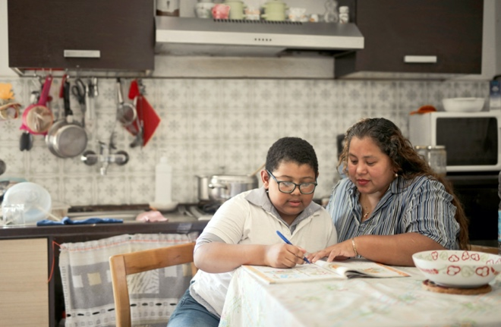

Hướng Dẫn Dành Cho Gia Đình Về Chuyên Cần Trong Quá Trình Học Tập tại Texas
Gia đình và nhà trường là những đối tác tuyệt vời khi chúng ta cùng nhau hợp tác để cải thiện chuyên cần trong quá trình học tập!

HỎI & ĐÁP
Hỏi: Những tình huống nào được coi là có mặt?
- Hẹn khám sức khỏe được lập thành văn bản, nếu học sinh bắt đầu lớp học hoặc trở lại trường cùng ngày diễn ra cuộc hẹn.
- Tuân thủ các ngày thánh tôn giáo.
- Tố tụng tòa án vị thành niên được lập thành văn bản.
- Khám sàng lọc/chẩn đoán/điều trị bắt buộc cho các học sinh đủ điều kiện nhận Medicaid.
- Hoạt động ngoại khóa được trường phê duyệt.
- Chương trình cố vấn được học khu chấp thuận.
- Có mặt tại văn phòng chính phủ để hoàn thành thủ tục giấy tờ nhập tịch.
- Tham quan cơ sở giáo dục đại học đã được công nhận trong năm học trung học cơ sở/trung học phổ thông (2 ngày/năm).
- Tham gia lễ tang quân nhân.
Hỏi: Chuyên cần được ghi lại thế nào trong quá trình giảng dạy từ xa?
- Đối với học sinh gặp đồng thời với giáo viên của mình trong thời gian đã lên lịch (đồng bộ từ xa), trẻ được đánh dấu có mặt vào thời gian đã chỉ định trước để kiểm tra điểm danh. Hỏi giáo viên hoặc học sinh khi buổi học này diễn ra.
- Đối với giảng dạy không đồng bộ từ xa (khi giáo viên chuẩn bị tài liệu khóa học trước nhưng không đến gặp vào thời gian đã định), học sinh được tính có mặt sau khi nộp bài tập cho giáo viên theo kế hoạch học khu phê duyệt (bài tập về nhà phải được gửi trước 11:59 đêm vào ngày đến hạn).
Hỏi: Trường hợp nào được coi là vắng mặt có lý do?
- Các bệnh cá nhân không quá 3 ngày liên tục. Những trường hợp bệnh kéo dài hơn 3 ngày sẽ cần có giấy của bác sĩ. Vui lòng thông báo cho văn phòng chuyên cần nếu học sinh vắng mặt hơn 3 ngày vì bệnh.
- Bất kỳ lý do tạm thời nào được hiệu trưởng hoặc giám đốc chấp nhận.
- Trường hợp khẩn cấp gia đình.
Hỏi: Trường hợp nào được coi là vắng mặt không có lý do?
Bất kỳ lý do nào không được liệt kê ở trên sẽ được coi là vắng mặt không có lý do, chẳng hạn như, nhưng không giới hạn ở: trốn học, gặp sự cố xe hơi, ngủ quên, công việc cá nhân, đi nghỉ, v.v.
Hỏi: Học sinh có cần giấy báo của bác sĩ mỗi khi nghỉ học do bị bệnh không?
Sau khi nghỉ học vì bệnh cá nhân quá 3 ngày liên tục, học sinh phải xuất trình bản tường trình của bác sĩ hoặc phòng khám sức khỏe xác nhận việc nghỉ học kéo dài. Nếu học sinh vắng mặt đáng ngờ, hiệu trưởng hoặc ủy ban chuyên cần có thể yêu cầu bản tường trình tương tự sau khi vắng mặt một ngày.
Hỏi: Làm thế nào chúng tôi có thể đi nghỉ cùng gia đình trong năm học?
Theo Luật Texas, đi nghỉ cùng gia đình, trông trẻ, đi làm và các lý do tương tự khác được coi là không phép. Các chuyến đi cùng gia đình cần được thực hiện trong thời gian nghỉ theo lịch trình, như được ghi trên lịch học chính thức.
Hỏi: Luật đi học bắt buộc là gì?
Texas yêu cầu trẻ em từ 6 đến 18 tuổi phải đi học (hoặc trẻ em dưới 6 tuổi đã ghi danh vào lớp một).
Khi ghi danh vào mẫu giáo hoặc mầm non, trẻ em phải đi học vì trẻ phải tuân theo các quy tắc đi học bắt buộc của Texas khi ghi danh vào trường. Những người tự nguyện nhập học hoặc đi học sau sinh nhật 18 tuổi được yêu cầu tham gia mỗi ngày học trong toàn bộ thời gian giảng dạy đã ghi danh. Nếu học sinh vắng mặt có lý do hơn 5 lần trong một học kỳ, học khu có thể thu hồi đăng ký theo học của học sinh trong thời gian còn lại của năm học.
Hỏi: Học sinh phải nghỉ học bao nhiêu lần mới được coi là trốn học? Khi nào học sinh bị coi là trốn học?
Học sinh nghỉ học không lý do với số ngày nghỉ (cả ngày hoặc nửa ngày) từ 10 ngày trở lên trong thời gian sáu tháng trong cùng một năm học hoặc 3 ngày trở lên (cả ngày hoặc nửa ngày) trong thời gian bốn tuần được coi là trốn học và vi phạm luật chuyên cần đi học bắt buộc của tiểu bang. Phụ huynh sau đó sẽ bị truy tố nếu học sinh không tuân thủ luật chuyên cần. Học sinh cũng có thể bị truy tố hoặc bị chuyển đến tòa án vị thành niên.

